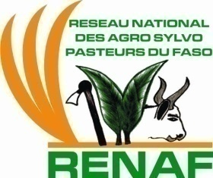
RESEAU NATIONAL DES BURKINA FASO
AGRO-SYLVO-PASTEURS Unité-Progrès-Justice
DU FASO (RENAF)
05 BP : 6524 Ouagadougou 05
Tel. : 00226 25380022/76548031
Email : renafaction@gmail.com

RAPPORT SUR LA PREMIERE PHASE DU REBOISEMENT
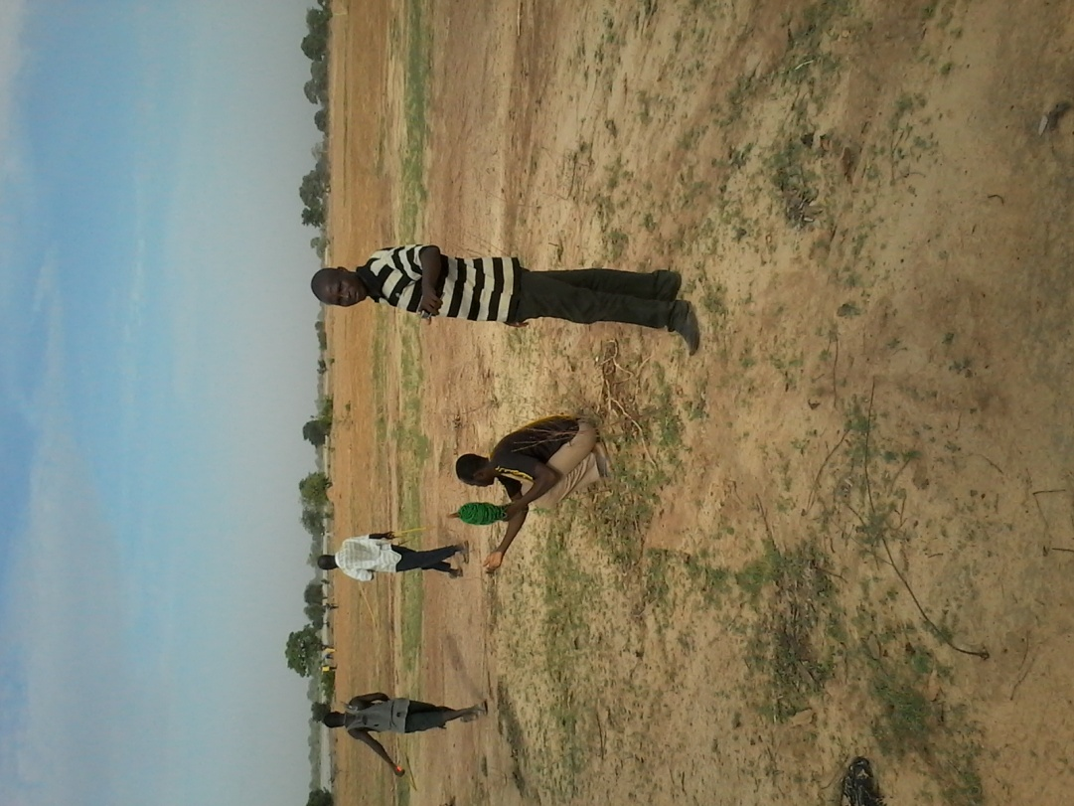
RENAF
Juillet 2015

- RAPPEL
La première phase du processus de reboisement était basée sur 03 points à savoir :
- traçage de terrain ;
- identification des trous ;
- creusage des trous (trouaison).

- DEROULEMENT DES ACTIVITES
Au total quatre missions ont été effectuées jusqu’à présent dans le cadre des activités de reboisement dans le village de Baskoudré. Après plusieurs pourparlers, nous avons trouvés un consensus avec les riverains du barrage. Dans les closes, il revient aux riverains de creuser les trous avec les frais de creusage des trous qui en réalité sert de dédommagement pour l’occupation des parcelles.
C’est dire qu’avec toutes les précédentes interventions au niveau du barrage, les villageois ont des craintes quant à l’issue des projets à réaliser au bord du barrage. Notre but a été de les rassurer que tous les projets qui sont réalisés ont pour objectif de leur aider à mieux protéger le barrage pour le long terme.
- Rencontres
Elles ont été réalisées au bord du barrage et voici une image. Elle a permis d’expliquer au mieux, les aboutissants des travaux et leurs impacts sur le barrage. Planter une haie bocagère pour contrecarrer l’ensablement du barrage et freiné l’érosion qui gagne du terrain chaque année.
- Décisions prises par les villageois
Tous les riverains sont d’accord pour le reboisement des plantes fruitières ;
Permettre à tous d’exploiter leur parcelle reboisée avec des cultures intercalaires en protégeant au mieux les arbres ;
Si possible enregistrer chaque riverain avec sa superficie au niveau des services de la mairie de Korsimoro.

- Operations de creusage
Elle consiste de creuser les trous sur un écartement en ligne de 4 m et entre les lignes de 5 m. Ce qui permet d’avoir des plantes qui pourront aller en hauteur. Il est recommandé de creuser suivant un processus intercalé donc en quinconce.
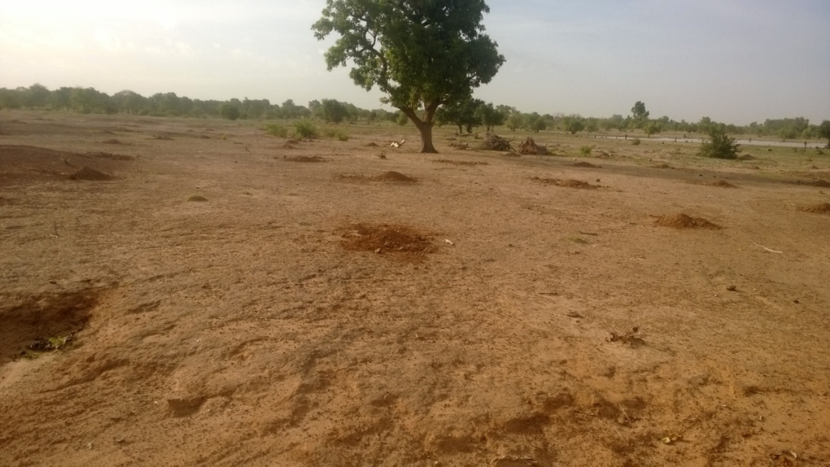
Photo 1 : trous effectués, pas d’alignement strict
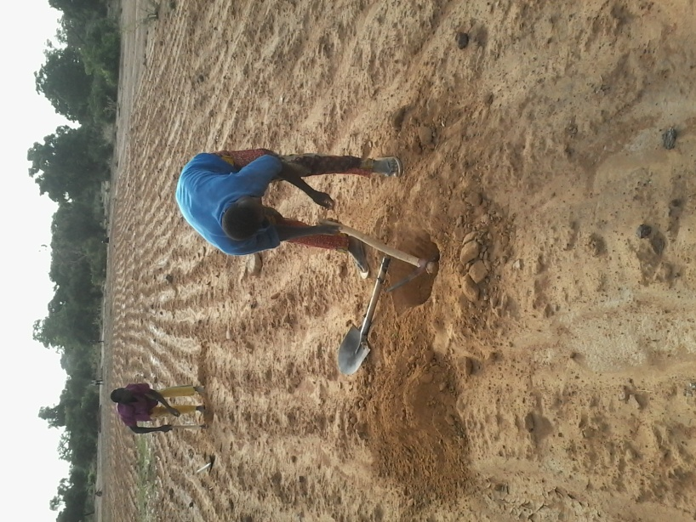
Photo 2: creusage au sein d'un champ, possibilité de cultures intercalaires (riz)
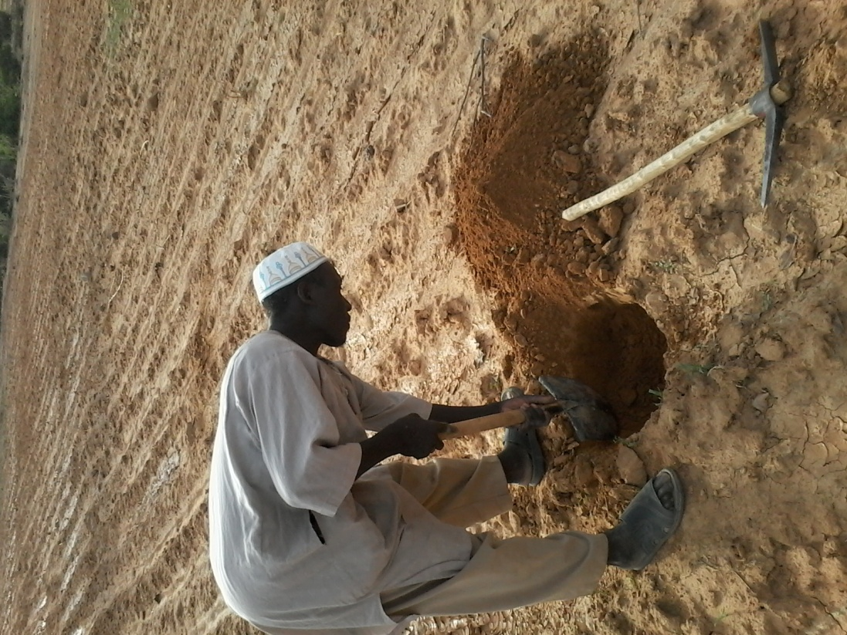
Photo 3: propriétaire terrien en activités de creusage

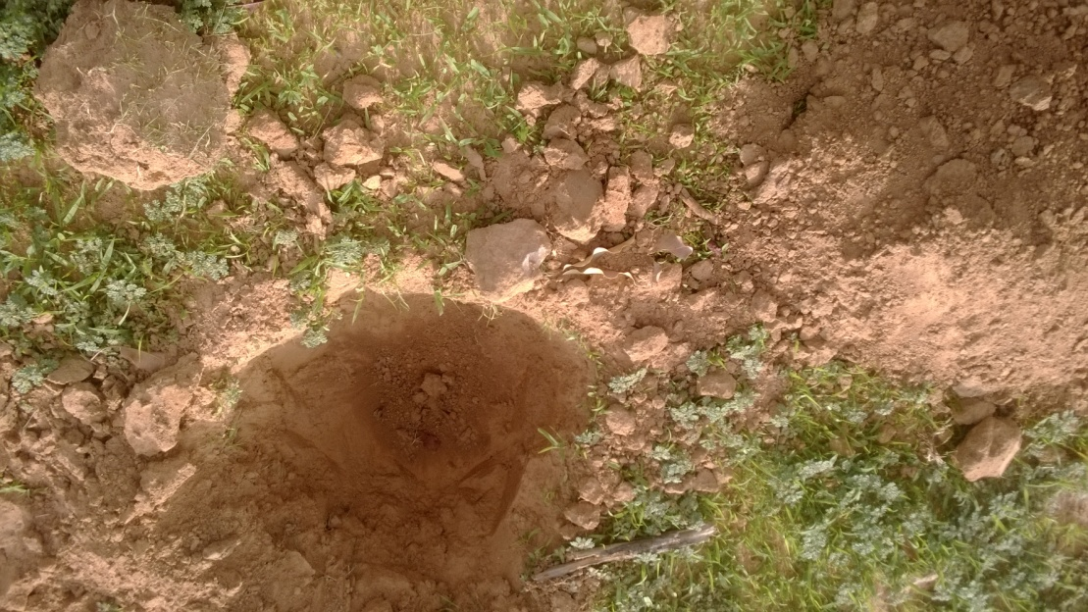
Photo 4: dimension trou : 30 cm sur 30 cm

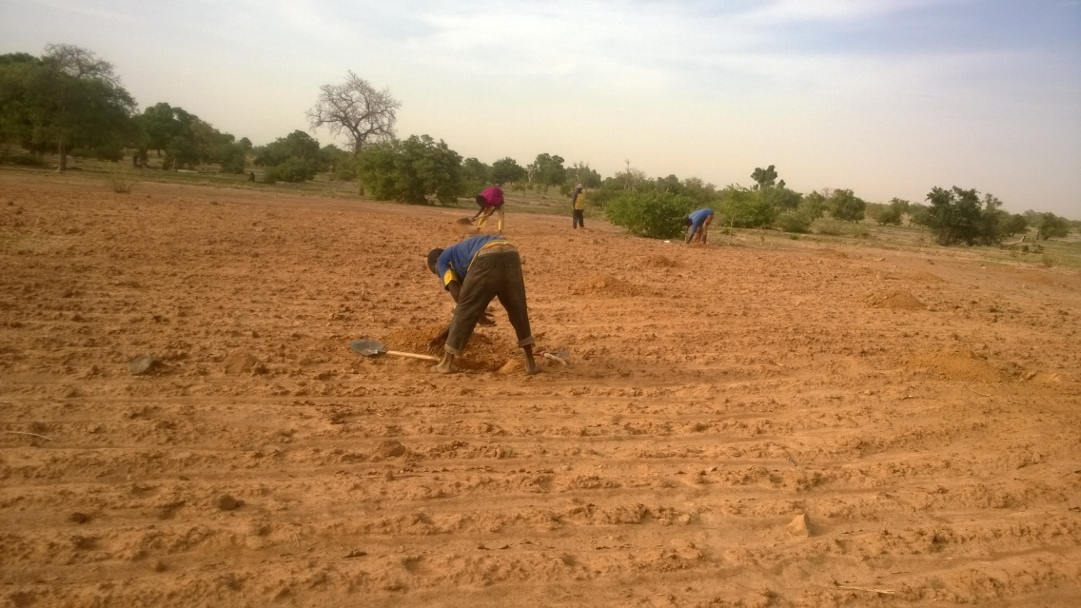
Photo 5: vue générale des travaux

- DIFFICULTES
Sur l’ensemble des travaux réalisés au bord du barrage, deux blocs éprouvent des difficultés quant à la réussite des arbres.
Les causes sont les suivantes :
Au niveau du premier bloc, le grillage a été forcé et une partie coupée pour que des animaux s’introduisent dans à l’intérieur pour un pâturage. Ainsi, les arbres ont été broutés mais les tiges restantes ne sont pas mortes.
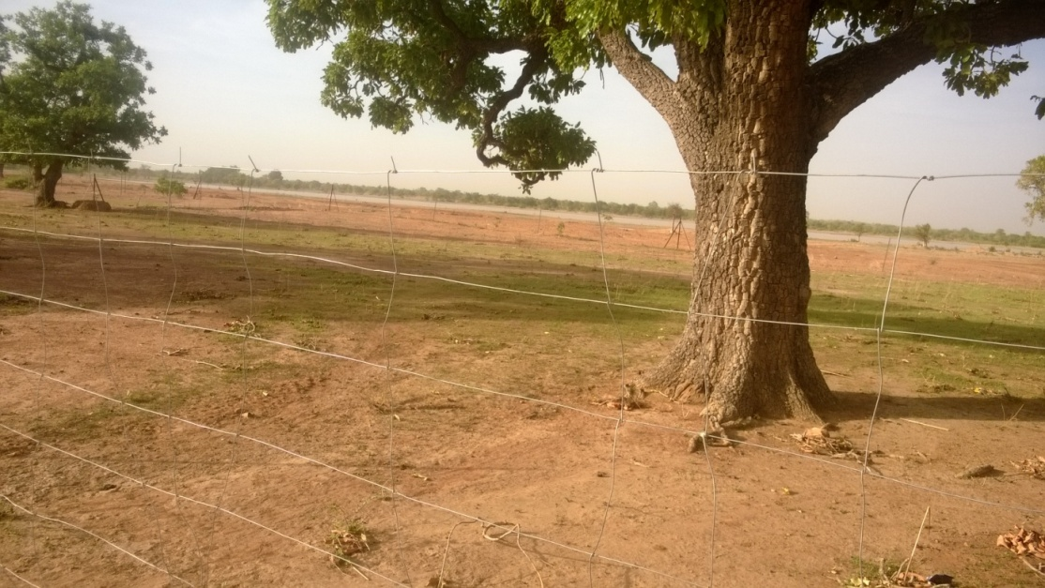
Photo 6: plantes broutée par les animaux
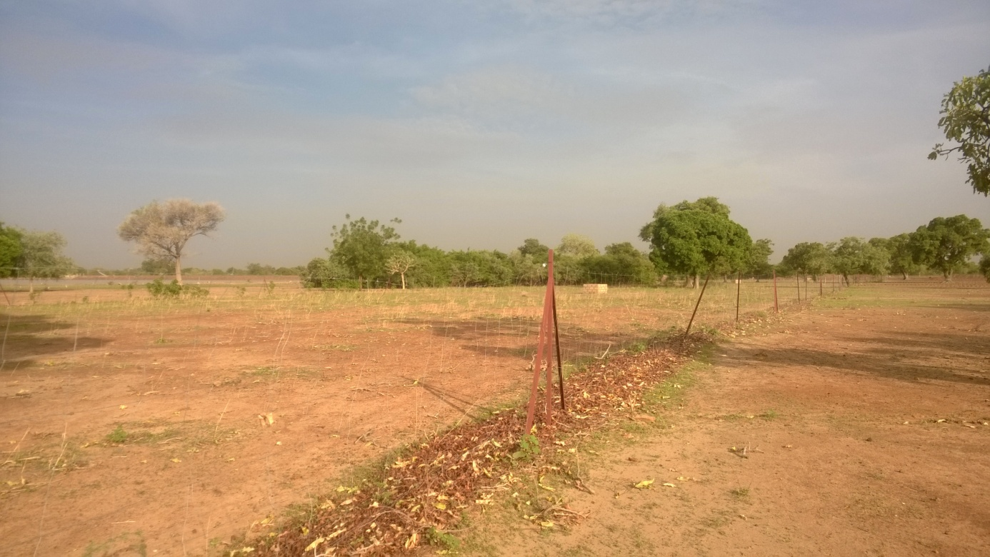
Photo 7: voici ce bloc où les animaux ont brouté les arbres
Décision : nous allons reprendre le reboisement au niveau des arbres broutés recrutés trois gardiens
Succès
Certains blocs se comportent bien avec des arbres en pleines expansion. En conclusion le neem réussit facilement que les autres espèces des plantes car mieux adaptés à ce type de sol.
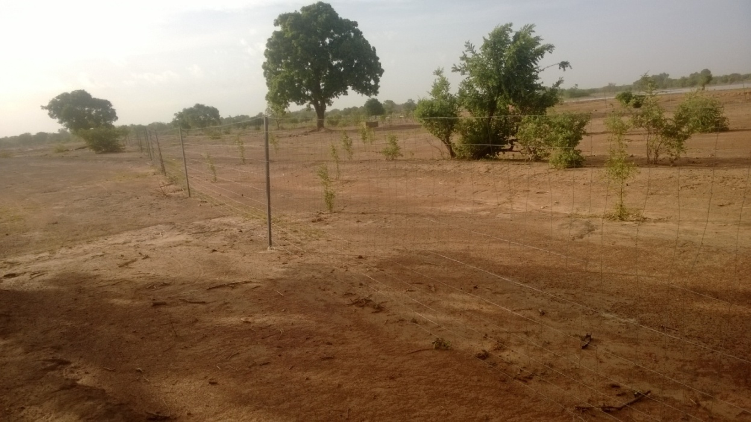

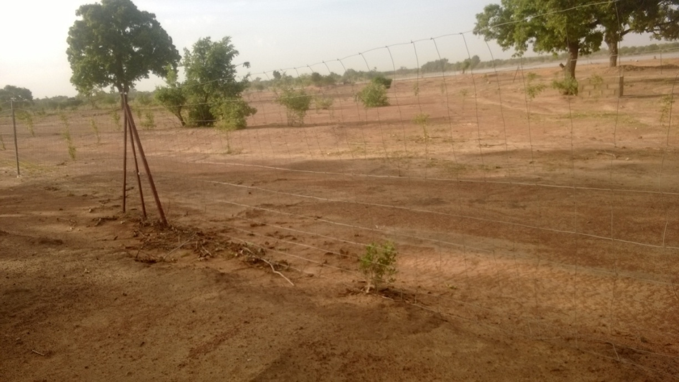
Photo 8: plantes de neem en bonne croissance

La deuxième phase consistera à amender les trous et planter les arbres.

